Тема недели:
«Здравствуй, лучик золотой!»
(20. 04. 2020 – 24. 04. 2020)
Цель: обобщить и закрепить знания детей о весенних явлениях природы. Расширение представлений о сезонных изменениях (изменения в погоде, растения весной, поведения зверей и птиц)

Рисование
(Понедельник – 20. 04. 2020)
Тема: «Светит солнышко»
Цель: обучение умению рисовать предметы круглой формы, закрашивать форму по кругу, рисовать прямые полоски, работать аккуратно кистью, снимая краску о краешек баночки.
Оборудование и материалы: тонированная бумага с нарисованной рамкой («окошко»); желтая и оранжевая гуашь; кисти, баночка с водой.
Ход занятия: Вместе с ребёнком посмотрите в окошко.
- Как ярко светит солнце! Оно гладит вас по щечкам, по головкам, смотрит, все ли у вас в порядке. Заглядывает в окошко и видит, как вы играете.
Покажите картинку с изображением солнца и рассмотрите её.

Смотрит солнышко в окошко
Прямо в нашу комнату,
Мы захлопали в ладоши –
Очень рады солнышку!
- Какое солнышко? (Круглое.)
Нарисуйте вместе с ребёнком пальчиком в воздухе солнышко.
- А лучи у него прямые, как наши ручки. У нас две руки, а у солнышка лучей много.
- Сколько у солнышка лучей? (Много.)
- Лучики у солнышка везде: и сбоку, и вверху, и внизу. Ему надо много лучиков, чтобы всех-всех обогреть: и деток, и деревья, и травку, и цветы, и животных, и букашек. Вот какое доброе у нас солнце!
- Давайте нарисуем доброе солнышко, которое заглядывает к нам в окошко.
Рисование: Сначала пальчиком на бумаге нарисуйте круглое солнышко, покажите, как у него располагаются лучики. Затем возьмите кисти, краски и рисуйте доброе солнышко. По ходу выполнения задания уточняйте, какого цвета краску использует ребёнок.
- Посмотри, как светло стало у нас в комнате! Это наше солнышко так ярко светит! Выходи с солнышком поиграть.
Выполните двигательное упражнение «Встало утром солнышко».
Встало утром солнышко (Потягивание.)
И гулять отправилось, (Ходьба на месте.)
И на нашей улице
Все ему понравилось. (Наклоны головы вправо-влево.)
Побежало солнышко
Золотой дорожкой. (Бег по кругу.)
И попало солнышко
Прямо к нам в окошко. (Складывание рук в фигуру «окошко».)
Вместе мы отправились
С солнцем в детский сад. (Ходьба по кругу.)
Приласкало солнышко
Сразу всех ребят. (Поглаживание себя по голове.)
- Вот какое замечательное, доброе солнышко! Всех ребят погладило, чтобы вы росли крепкими, здоровыми и добрыми, как солнышко.
Погладьте своего малыша по головке, называя его имя, и ОБЯЗАТЕЛЬНО – ПОХВАЛИТЕ!

Развитие речи.
(Вторник – 21. 04. 2020)
Тема: Чтение сказки Д. Биссета «Га-га-га»
Задачи: вызвать симпатию к маленькому гусенку, открывающий мир; поупражнять детей в звукоподражании.
Оборудование: цветные карандаши, игрушка- гусенок, картинки животных- котенок, собака, лошадь, петух, куры, пчела, золотая рыбка, утки, вороны, голуби.
Содержание занятия: Рассмотрите картинку (можно использовать игрушку, если такая имеется)
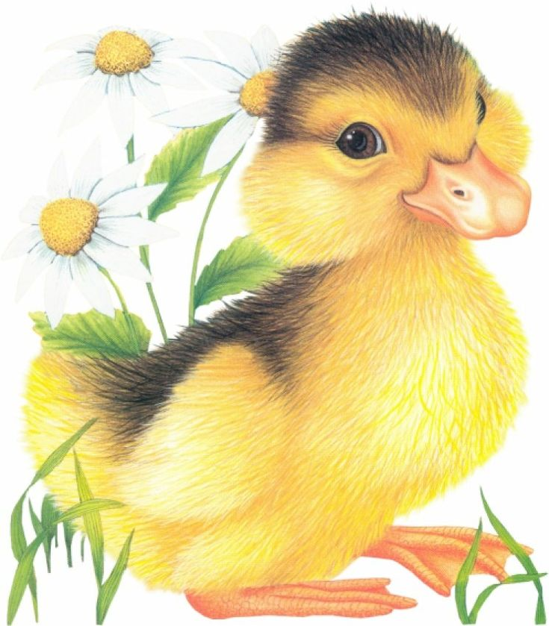
Послушайте, какая история произошла с гусенком.
2.Чтение сказки Биссет Дональда «Га-га-га!»
Жил на свете гусёнок, по имени Уильям. Но мама звала его всегда Вилли.
- Гулять пора, Вилли! - говорила ему мама. - Зови остальных, га-га-га!
Вилли очень любил гагагакать, сзывая всех на прогулку.
- Га-га-га! Га-га-га! Га-га-га! Га-га-га!
- так и пел он всю дорогу.
Однажды на прогулке он встретил котёнка. Симпатичного чёрного котёнка с белыми передними лапками. Вилли он очень понравился.
-Га-га-га! - сказал он котёнку. - Га-га-га!
- Мяу! - ответил котёнок.
Вилли удивился. Что значит "мяу"? Он всегда думал, что кошки, как и гуси, говорят "га-га-га!"
Он пошёл дальше. Щипал по дороге травку. День был чудесный.
Светило солнце, и пели птицы.
- Га-га-га! - пел Вилли.
- Гав-гав! - ответила собака, бежавшая по дороге.
- И-го-го! - сказала лошадь.
- Н-но! - крикнул молочник своей лошади.
Бедный Вилли не понял ни слова. Прошёл мимо фермер и крикнул Вилли:
- Привет, гусёнок!
- Га-га-га! - ответил Вилли.
Потом пробежали дети. Один мальчик подбежал к Вилли и крикнул:
- Кыш!
Вилли огорчился. У него даже в горле пересохло.
- Я знаю, что я всего-навсего гусёнок. Но зачем же кричать мне "кыш"?
В пруду он увидел золотую рыбку, но на все его "га-га-га" рыбка только хвостиком вильнула и не сказала ни слова.
Вилли пошёл дальше и встретил стадо коров.
- Му-у-у! - сказали коровы. - Му-у-у-у-у-у!
Потом он встретил кур.
- Ко-ко-ко, - закудахтали куры. - Ко-ко-ко!
А петух добавил:
- Ку-ка-ре-ку-ууу!
"Ну хоть бы кто-нибудь сказал мне "га-га-га", - подумал Вилли. - Не с кем даже поговорить. Вот скука!"
- Жжжжжжжжжж! - прожужжала пчела.
Голуби ворковали, утки крякали, а вороны каркали, сидя на верхушках деревьев. И никто, никто не сказал ему "га-га-га"!
Бедный Вилли даже заплакал, и слезы закапали с клюва на его хорошенькие красные лапки.
- Га-га-га! - рыдал Вилли.
И вдруг издалека послышалось родное "га-га-га".
А потом на дороге появился автомобиль.
- Га-га-га! - сказал автомобиль. Все английские автомобили говорят "га-га-га", а вовсе не "би-би-би".
- Га-га-га! - обрадовался Вилли.
- Га-га-га! - сказал автомобиль и проехал мимо.
Вилли глаз не мог оторвать от автомобиля. Он почувствовал себя самым счастливым гусёнком на свете.
- Га-га-га! - повторил автомобиль и скрылся за поворотом.
- Га-га-га! - крикнул ему вдогонку Вилли.

Побеседуйте по содержанию:
. -Как звали гусенка? (Вилли)
-С кем встретился гусенок? (Рассмотрите картинки и поупражняйтесь в звукоподражании):
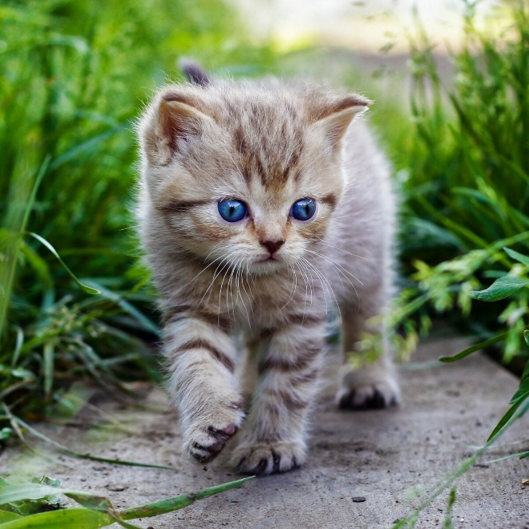

Котенок

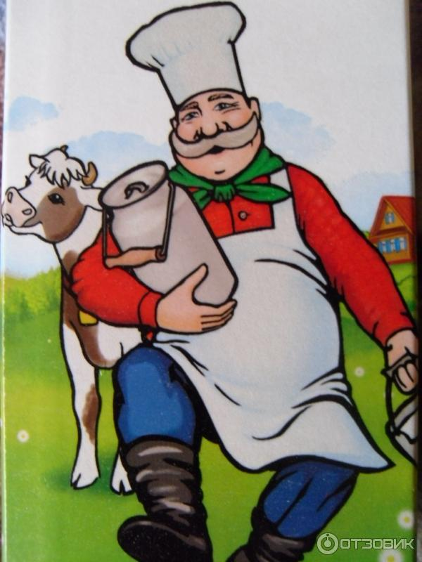

Молочник

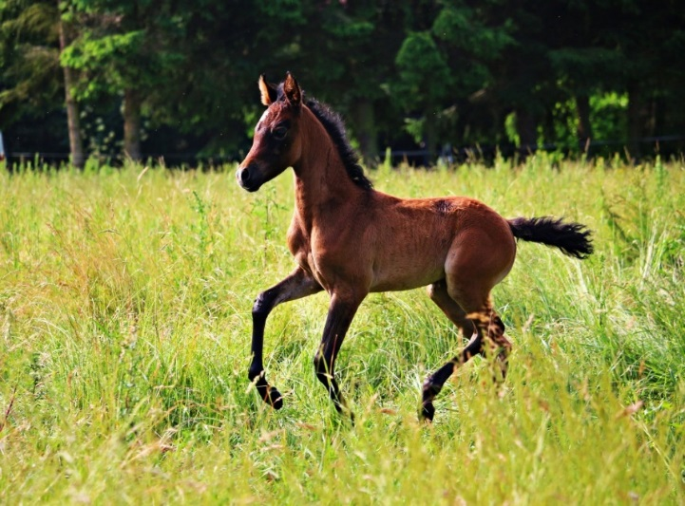

Лошадь

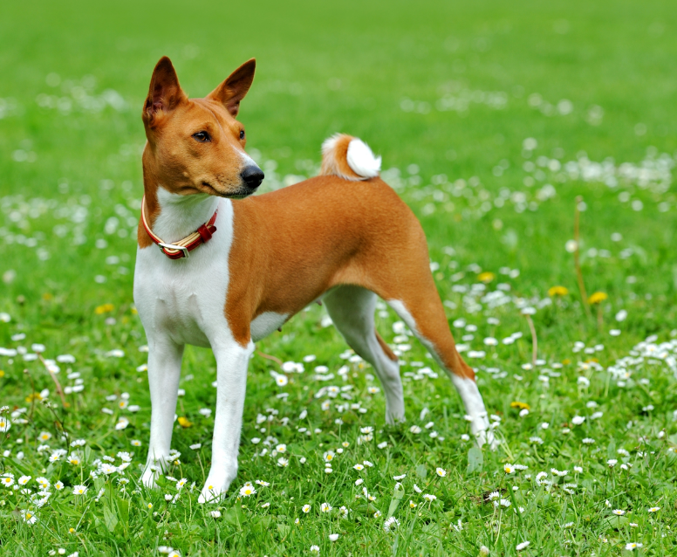

Собака

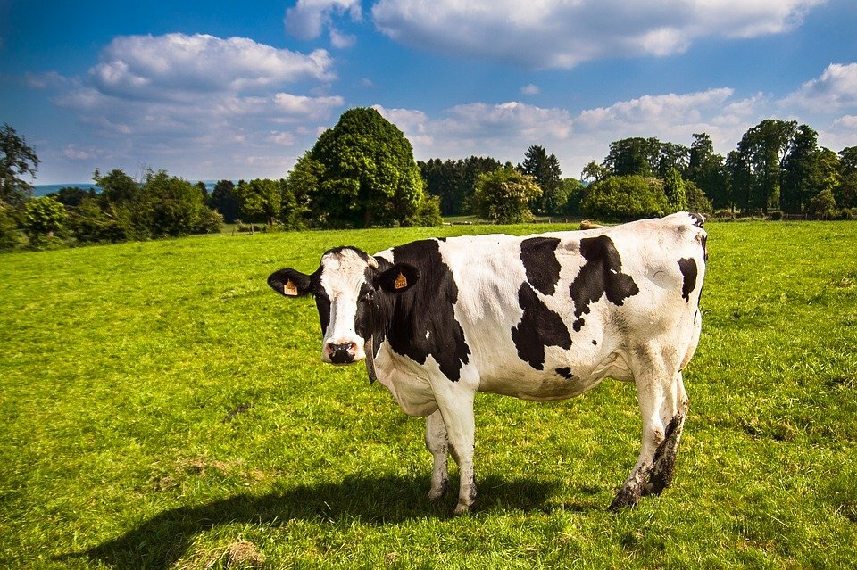

Корова

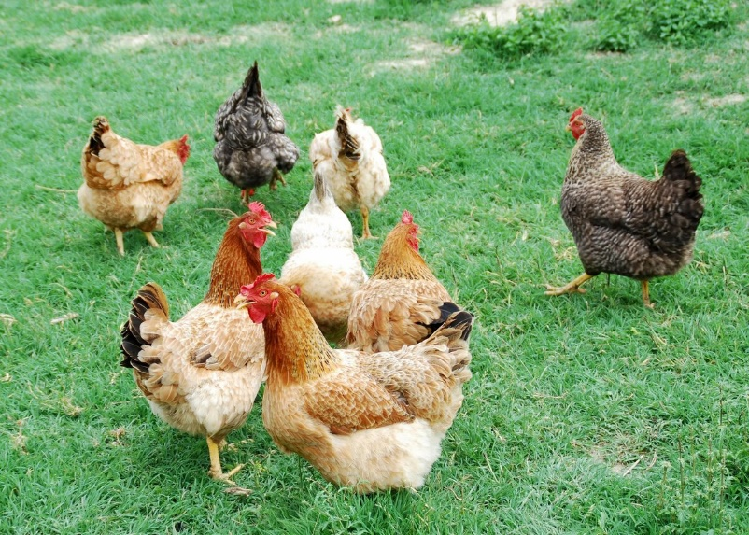

Куры

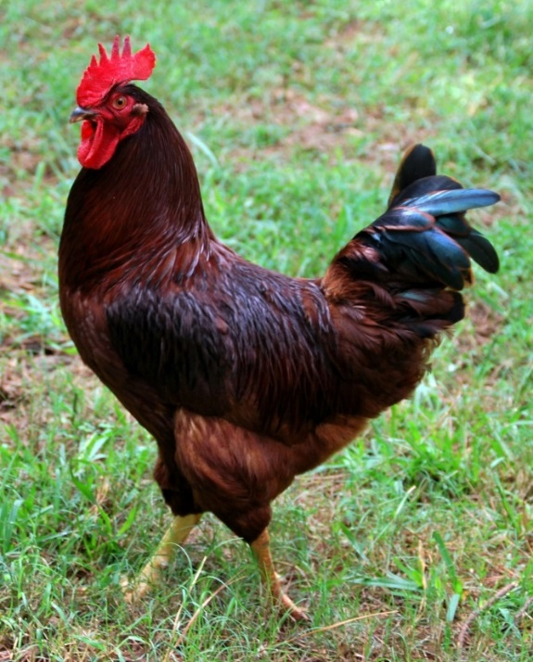

Петух

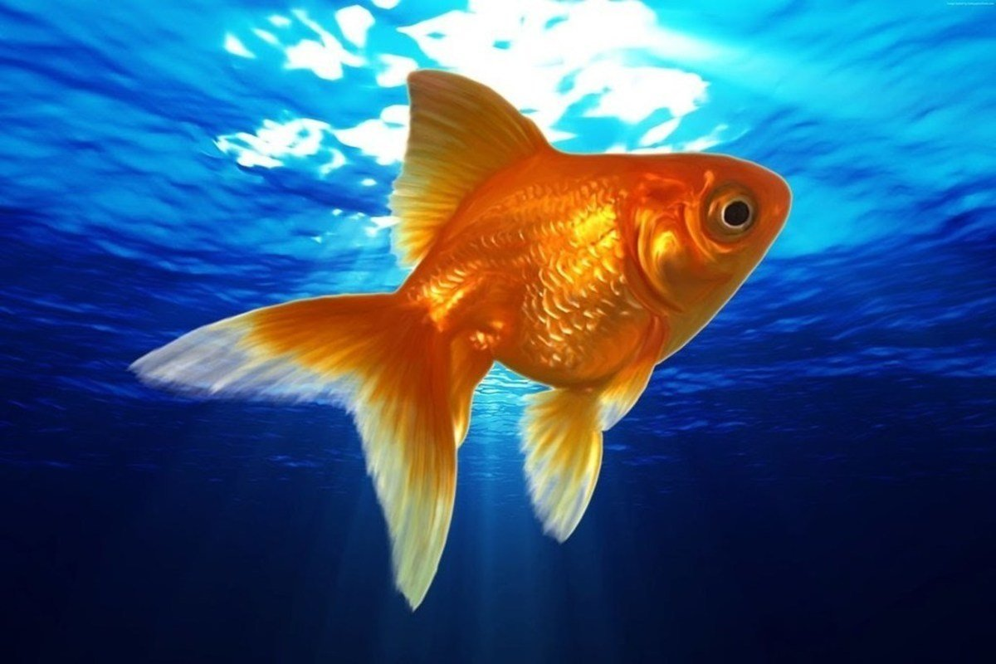

Золотая рыбка

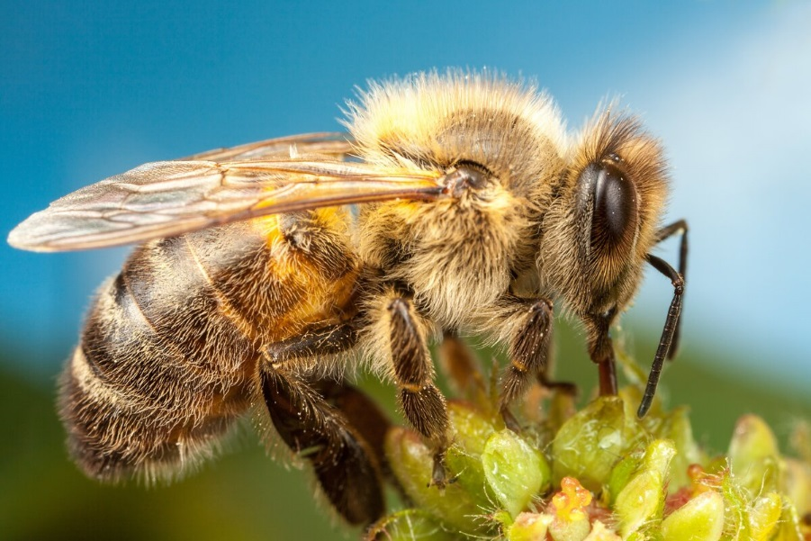

Пчела



Фермер

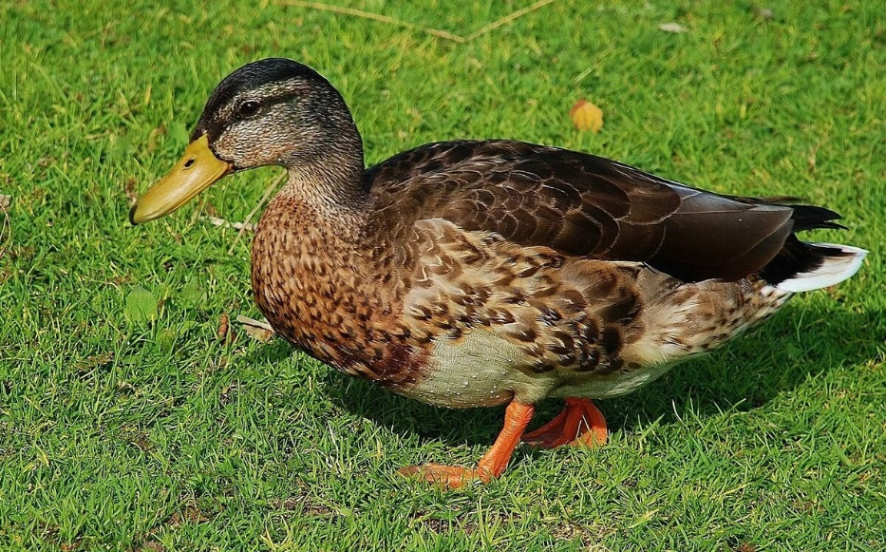

Утка

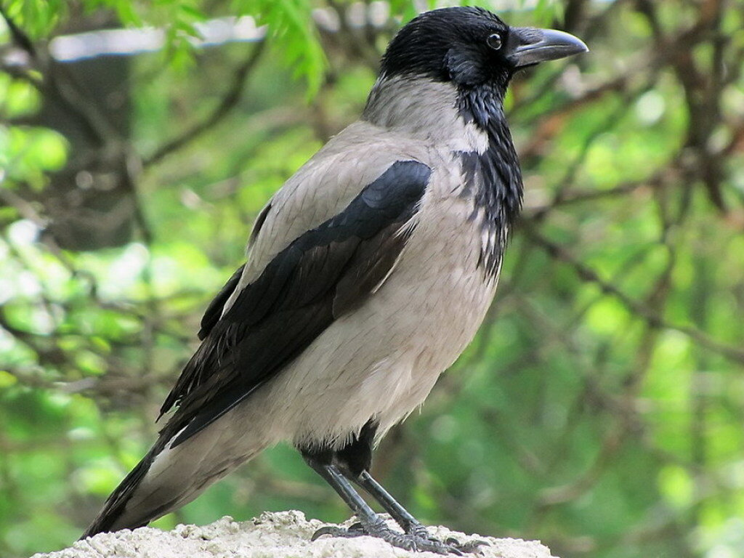

Ворона

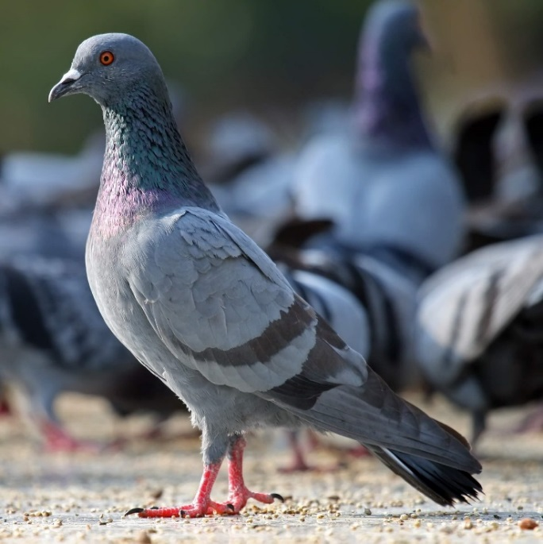

Голуби

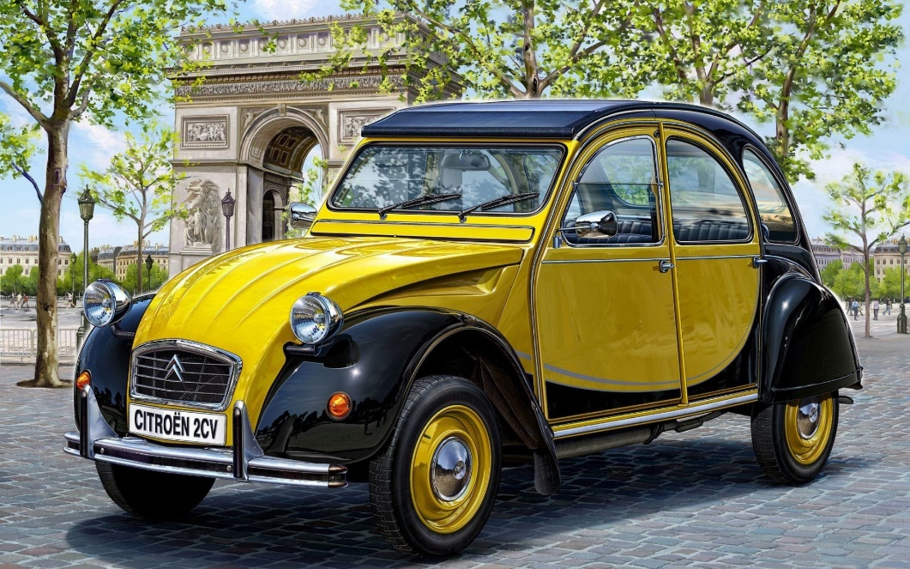

Автомобиль

-Кто гусенку сказал га-га-га? (автомобиль)
МОЛОДЦЫ!

Математика
(Среда – 22. 04. 2020)
Тема: «Много, мало, один»
Цель: учить детей сравнивать количество предметов, используя слова: «много», «мало», «один».
Демонстрационный материал и оборудование: игрушка - мышка, кукла, мешочек с шариками, 2 чашечки.
Содержание игры: Пригласите малыша посмотреть, какие игрушки стоят на столе.
- Правильно, это мышка и кукла. А куклу зовут Даша.
Ставлю перед игрушками по чашечки.
- Что я поставила перед игрушками?
Показываю ребёнку мешок с шариками и говорю:
- У меня в мешочке много шариков, а у Даши и мышки нет ничего.
- Сколько шариков у меня в мешочке?
- А сколько у Даши и мышки?
Сейчас я положу им шариков.
Насыпаю в чашечку кукле много кубиков, а мышке 2 – 3 шарика.
- Посмотри, у Даши много шариков, а у мышки мало.
- Сколько шариков у Даши?
- А у мышки сколько?
- Надо, чтобы Даша поделилась с мышкой. (Пересыпаю шарики)
- Теперь у мышки стало много шариков, а у Даши мало.
- Скажи, сколько стало шариков у мышки?
- А сколько у Даши?
Физкультминутка «Три медведя».
Три медведя шли домой Дети шагают на месте вперевалочку
Папа был большой-большой. Поднять руки над головой, потянуть вверх.
Мама с ним поменьше ростом, Руки на уровне груди.
А сынок — малютка просто. Присесть.
Очень маленький он был, Присев, качаться по-медвежьи.
С погремушками ходил. Встать, руки перед грудью сжаты в кулаки.
Дзинь-дзинь, дзинь-дзинь. Дети имитируют игру с погремушками.

- Мышка, поделись шариками с детьми.
Наклоняюсь к мышке и спрашиваю: «Мышка, ты кому хочешь дать свои шарики?» После паузы говорю ребёнку:
- Мышка хочет дать шарики (имя ребёнка)!
- Возьми шарики у мышки. Теперь у тебя шариков много, а у мышки нет ничего.
- Сколько у тебя шариков? Ответ ребенка.
- А сколько у мышки? Ответ ребенка.
- Дай мышке один шарик.
- Сколько шариков ты дала мышке? Ответ ребенка.
- Сколько у тебя шариков? Ответ ребенка.
- Правильно много. А у мышки? Ответ ребенка.
- Правильно один.
- Мышка поделилась шариками с тобой, а ты поделиться со мной? Ответ ребенка.
- Оставь себе один шарик, а остальные дай мне.
- Сколько шариков ты оставила себе? Ответ ребенка.
- А сколько ты дала мне? Ответ ребенка.
В конце игры они возвращают все шарики мышке. Игрушки благодарят и уходят.
Успехов Вам!

Лепка
(Четверг - 23. 04. 2020)
Тема: «Солнышко»
Цель: продолжать учить раскатывать пластилин прямыми движениями рук, составлять солнышко из круга и лучиков. Радоваться результатом своего труда.
Материал: Дощечки для лепки, пластилин желтого цвета, нарисованный на картоне круг желтого цвета.
Методика проведения: Обратите внимание ребёнка, что в комнате светло от того, что в комнату смотрит солнышко. Когда просыпается солнышко и протягивает нам свои лучики, становится светло и радостно.
Смотрит солнышко в окошко,
Светит в нашу комнату.
Мы захлопали в ладоши
Очень рады солнышку.
Игра, настраивающая ребёнка на эмоциональный настрой.
Солнышко, солнышко, нам посвети
Яркие лучики нам протяни.
Ручки мы вложим в ладошки твои
Нас покружи, оторви от земли.

Покажите картинку – солнышко и побеседуйте.
-Вот и к нам заглянуло солнышко, чтобы порадовать нас своим светом и теплом. На картине мы видим круглое желтое солнце.
Покажите ребёнку желтый круг и спросите, какого он цвета.
Этот круг похож на солнышко, только у него нет лучиков. Сейчас мы сделаем лучики для солнышка.
1. Нужно раскатать колбаску прямыми движениями рук (показываю). Дети берут желтый пластилин раскатывают колбаски.
2. Из жёлтого кусочка пластилина нужно сделать тоненький лучик для солнышка. Поэтому надо раскатывать посильнее (показываю приемы раскатывания прямыми движениями рук).
3. Вылепленные лучики прикладываем к солнышку.
Далее спросите у малыша «Какое получилось солнышко?» (круглое, жёлтое, красное, весёлое, тёплое, ласковое).
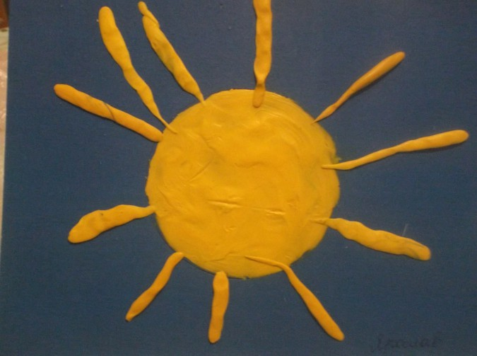

МОЛОДЦЫ!

Познавательное развитие:
ознакомление с миром природы
(Пятница – 24. 04. 2020)
Тема: «Солнышко, солнышко, выгляни в окошко»
Цель: создать условия развития познавательной деятельности детей. Дать представление о весенних изменениях в природе. Формировать интерес к явлениям природы. Учить передавать образ солнца в рисунке. Воспитывать интерес к познанию окружающего мира
Материал: игрушка – заяц, зеркальце, вырезанные из бумаги солнышко и тучка, зонт.
Содержание занятия:
В гости пришёл зайчик и принес зеркальце, чтобы поиграть с «солнечным зайчиком». Он прискакал, когда на улице светило солнышко. Давайте посмотрим, есть ли сейчас солнышко на улице?
Побеседуйте с ребёнком, почему же на улице так ярко светит солнышко? – Правильно, потому что наступила весна. Когда мы выходим на прогулку, то солнышко греет нас своими теплыми лучиками, оно дает нам свет и тепло, приносит радостное настроение.
- А теперь хочется предложить вместе с зайчиком поиграть в игру «Солнышко и дождик». (Закройте нарисованное солнышко, вырезанной из бумаги тучкой, и скажите, что тучка закрыла собой солнышко и пошел дождик. Теперь раскройте зонт и позовите ребёнка спрятаться под зонтиком, чтобы не промокнуть и не заболеть).
Смотрит солнышко в окошко
Светит в нашу комнатку
Мы захлопали в ладоши,
Очень рады солнышку.
(во время слов дети пляшут, бегают, прыгают, пока вы не раскроете зонт и не скажете «- Ой, дождик начинается!»)
Дождик, дождик веселей,
Капай, капай не жалей.
Только нас не замочи,
Зря в окошко не стучи.
(малыши прячутся под зонтиком, игра повторяется 2-3 раза)
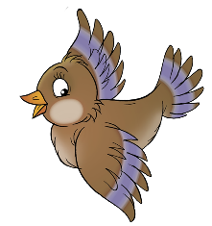

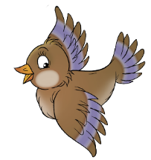

Рассмотрите картинку «Весна»:

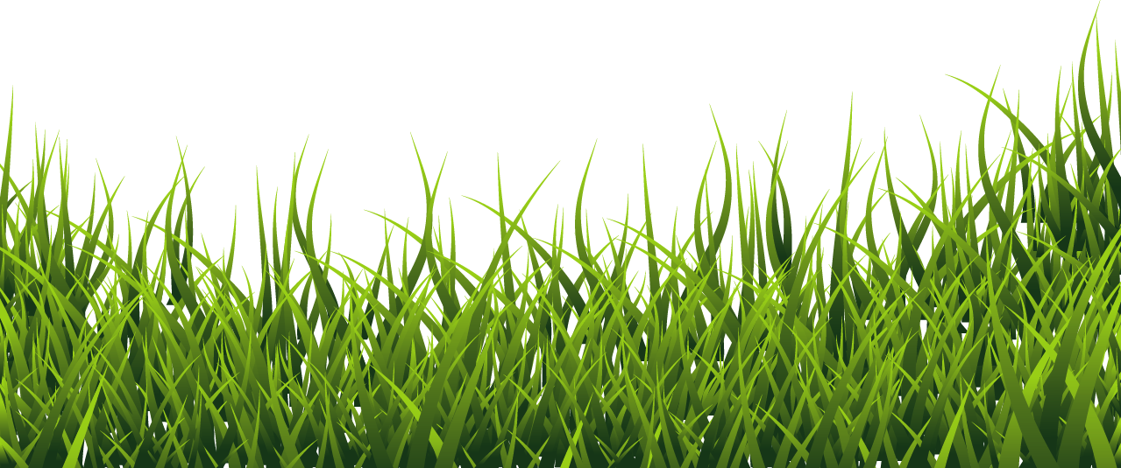

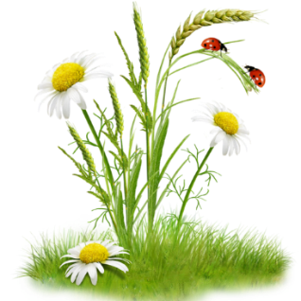
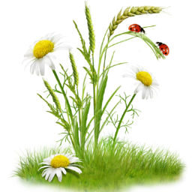
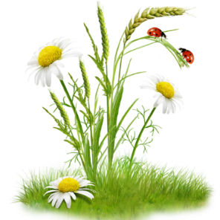
«Светит…дети заканчивают предложение (солнышко), появилась (травка). Распустились на деревьях (листочки), расцветают (цветочки). Все радуются появлению солнышка: и птички, и жучки, и травка, и цветы! А тебе, (имя ребёнка), нравиться, когда светит солнышко?
Прочитайте стихотворение А. Барто «Смотрит солнышко в окошко» (во время чтения стихотворения выполняйте движения вместе с ребёнком)
Смотрит солнышко в окошко (дети поднимают головы)
Светит в нашу комнату (разводят руки в стороны)
Мы захлопаем в ладоши (хлопают в ладоши)
Очень рады солнышку (кружатся)
В конце занятия разыграйте диалог с зайчиком о том, что ему очень понравилось у вас и поиграйте в «солнечного зайчика»

Верьте в своего ребёнка! Хвалите и поддерживайте его!

